**‘SF-Teth (스마트틀니) 를 이용한**

**건강 관리 시스템’ 개발**

**요구사항정의서**

**버전 0.5 (Version 0.5)**

Version 1.0



**컴퓨터공학부**

개정 이력

|  |  |  |  |  |
| --- | --- | --- | --- | --- |
| **버전** | **개정일자** | **개정 내역** | **작성자** | **승인자** |
| 0.1 | 2016. 05. 04 | 요구사항정의서 초안 작성 | 서성민  서재형  구승회  천세은 | 김원태 |
| 0.2 | 2016. 05. 09 | 요구사항정의서 v0.2 작성 | 구승회 | 김원태 |
| 0.3 | 2016. 05. 11 | 요구사항정의서 v0.3 작성 | 서재형 | 김원태 |
| 0.4 | 2016.05 .18 | 요구사항정의서 v0.4 작성 | 서성민 | 김원태 |
| 0.5 | 2016.05. 20 | 요구사항정의서 v0.5 작성 | 구승회 | 김원태 |
|  |  |  |  |  |
|  |  |  |  |  |
|  |  |  |  |  |
|  |  |  |  |  |
|  |  |  |  |  |

문서 정보

**Copyright © 2016 KoreaTech**

이 문서의 내용을 임의로 전재 및 복사할 수 없으며, 이 문서의 내용을 부분적으로라도 이용 또는 전재할 경우, 반드시 저자인 코리아텍의 서면 허락을 취득하여야 한다.

|  |  |
| --- | --- |
| **버 전** | 0.5 |
| **작성일** | 2016. 5. 20 |
| **상 태** | 🞎 완료 🗹 진행 중 🞎 초안 |
| **대표작성자** | 서성민, 서재형, 구승회, 천세은 |
| **검토/관리자** | 구승회/코리아텍 |
| **승인자** | 김원태/코리아텍 |

고객 확인

|  |  |  |  |  |  |
| --- | --- | --- | --- | --- | --- |
| **확인란** | **성명** | **기여부분** | **소속** | **날짜** | **확인**  **결과\*** |
| 작성자 | 서성민 | 동료검토서 작성 및 종합 | 코리아텍 | 2016.05.18 |  |
| 서재형 | 개요수정, 외부인터페이스 | 코리아텍 | 2016.05.18 |  |
| 구승회 | 고객 확인, 참고문헌 | 코리아텍 | 2016.05.18 |  |
| 천세은 | 사용자 구분 | 코리아텍 | 2016.05.18 |  |
| 고객 | 이재구 | 그래핀나노센서를 통한  치아관리기술 정보제공 | ZDNet Korea | 2012.06.08 |  |
| 윤태희 | 음식 스캐너의 기능설명 | 나우뉴스 | 2013.10.14 |  |
| 전승민 | 압전소자를 통한 에너지 하베스팅  기술 정보제공 | 동아사이언스 | 2014.05.15 |  |
| 남지원 | 식습관 관리의 필요성 자료제공 | 경향신문 | 2015.09.11 |  |
| 조원익 | 음주량 조절의 필요성 자료제공 | 스포츠월드 | 2016.03.17 |  |
| 장인선 | 노인의 치아관리 필요성 자료제공 | 경향신문 | 2016.04.21 |  |
| 과제 책임자 | 김원태 | 요구사항 승인 | 코리아텍 |  |  |

목 차

1 개요 6

**1.1** **문서의 목적** ７

**1.2** **사용자 구분** ７

1.2.1 SF Teeth 개발자 ８

1.2.2 SF Teeth 사용자 ８

**1.3** **용어 정의 및 약어** 8

1.3.1 용어 정의 ９

1.3.2 약어 9

**1.4** **참고문헌** 9

2 사용자 요구사항 10

**2.1** **개요** 10

**2.2** **시스템 개요** 10

2.2.1 SF Teeth 결과물 형태도 10

2.2.2 구성도 12

**2.3** **외부 인터페이스 요구사항** 13

**2.4** **사용자 기능 요구사항** 13

**2.5** **사용자 비기능 요구사항** 14

**2.6** **제약, 가정 및 의존사항** 15

그림목차

<그림 1> SF Teeth 결과물 형태도 10

<그림 2> SF Teeth 구성도 12

# 개요

21세기의 화제의 중심에 있는 키워드중 하나는 헬스케어이다. 그것은 기술의 발전과 함께 급격한 고령화 사회의 등장이 요인일 것이다. 병을 진단하고 치료하는 진료 중심에서 꾸준한 관리 및 사전 예방 중심인 새로운 건강관리 패러다임이 발생하면서, 스마트 헬스 케어 요구가 증가되고 있다. 그것을 보여주는 현상 중 하나가 하루가 다르게 IOT 헬스 케어 제품들이 꾸준히 출시되고 있다. 이러한 점을 봤을 때, 요즘 사람들은 건강에 대한 관심이 꾸준히 증가하고 있는 것으로 보인다. 하지만 수많은 현대인들은 과도한 업무로 인하여 병원을 따로 가거나 , 건강관리에 따로 시간을 투자할 시간이 없는 경우가 대부분이다. 뿐만 아니라 노년층 같은 경우에는 이동이 불편하기 때문에 , 꾸준한 관리 및 실시간으로 건강상태 모니터링이 어렵다고 판단되어 진다. 이러한 불편함을 조금이나 덜어주고자 , SF-Teeth (Smart False teeth)를 고안하게 되었다. SF-Teeth는 일반적인 치아와 틀니와는 달리 침 성분 분석, 치아 세균 감지, 저작 횟수측정, 알코올 농도를 측정 할 수 있는 센서를 가지고 있다. 각각의 센서를 통해 데이터를 측정하고, 중앙 관리 장치인 CCU(Central Control Unit) 에 데이터를 보내게 된다. CCU에 저장된 데이터들을 시스템 온 칩이라는 통신 프로토콜을 사용하여 스마트폰으로 데이터를 전송하는 IOT 특성을 갖는다. 또한, 스캐너라는 장치를 통해 영양분 및 칼로리를 측정하여 스마트폰으로 데이터를 전송하여 보여주는 또 다른 IOT 특성을 갖도록 구성되어 있다. 아래 그림을 설명하자면, 사용자가 음식을 먹기 전에 음식을 스캐너를 통해 스캔을 하게 되면, 측정된 각각의 영양분 스펙트럼이 영양분 분석 서버로 이동을 해 영양분을 분석하고, 사용자에게 해당 칼로리와, 음식 성분을 스마트폰을 통해서 보여주게 된다. 사용자는 그러한 정보를 바탕으로 체계적인 식습관 관리 및 식단을 조절 할 수 있게 된다. 사용자가 음식을 섭취를 하게 되면 저작 횟수를 측정하는 센서가 켜져 저작 횟수를 측정하고 분석된 데이터를 스마트폰을 통해 보여주며, 사용자가 그에 따라 식사 속도를 알맞게 조절 할 수 있다. 사용자가 식사후 , 양치를 하지 않았을 경우, 증가한 치아 세균 데이터를 측정하여 , 사용자에게 양치를 하라고 알려주며, 치아의 건강상태 또한 알려 줄 수 있게 된다. 또한, 사용자 침 성분 분석을 통해 혈당량을 체크해, 당뇨나 각종 건강 상태를 실시간으로 모니터링 할 수 있도록 도와주게 된다. 술을 마실 경우 , 알코올 분석 센서를 통해 혈중 알코올 농도를 측정하여, 사용자가 건강한 음주를 할 수 있도록 도와준다. 이처럼 SF-Teeth는 건강관리에 따로 투자할 시간이 없는 사람들뿐만 아니라, 중장년층 어르신들의 건강을 체크하고, 건강한 헬스 케어를 도와준다.

## **문서의 목적**

본 문서의 목적은 “SF Teeth(스마트 틀니)를 이용한 건강 관리시스템” 의 요구사항 정의서로 최종 산출물로부터 사용자를 구분하여 구현 가능한 범위 내에서의 요구사항을 명확하고 간결하게 작성하고 “SF Teeth(스마트 틀니)를 이용한 건강 관리시스템”이 제공할 기능을 바탕으로 시스템 요구사항을 정의한 문서이다.

본 문서를 사용하는 대상자는 “SF Teeth”를 직접 개발하는 “SF Teeth” 개발자와 개발된 “SF Teeth”를 사용하는 “SF Teeth” 사용자가 있다.

“SF Teeth” 사용자는 사용자 요구사항을 통해 자신이 필요로 하는 요구사항의 반영여부와 그 요구사항에 따라 적용되는 기술적인 내용을 파악할 수 있으며, “SF Teeth” 개발자는 사용자의 요구사항을 확인하여 어떻게 “SF Teeth”의 기능을 적용할 것인가의 구체적인 방안을 결정하는데 이용할수 있고, 개발에 이르는 전 과정에서 참조가 되는 문서이며 언제든지 활용 할 수 있어야 한다.

그러므로, 사용자 요구사항과 시스템 요구사항은 아주 밀접한 관계를 가지고 있으며, 사용자 요구사항이 변경되면 반드시 시스템 요구사항도 그에 따라 변경되어야 하며, 관련 연구결과물인 시스템설계서, 시험계획서 등에서도 이를 반영하여야 한다.

## **사용자 구분**

“ SF Teeth (스마트 틀니)를 이요한 건강 관리 시스템” 개발자는 관련 기술들을 개발하는 각 참여 기관의 개발자로, 분석, 설계, 구현 및 시험 과정으로 구성된 시스템 개발 전과정에서 본 문서를 활용 한다 . 본 문서에 정의된 요구사항들을 바탕으로 상세한 설계 문서를 작성하고 시험 단계에서 개개의 요구사항들을 검증하기 위한 시험 방법을 도출하고, 개발이 끝난뒤에도 사용자의 피드백을 받아 , 꾸준히 유지보수를 진행 한다

“ SF Teeth (스마트 틀니)를 이요한 건강 관리 시스템” 사용자는 본 과제의 결과물을 활용하여 치아에 스마트 틀니를 사용하는 주체를 의미하며, 직접 제품을 사용하지 않아도, 스캐너를 통한 영양분 분석으로 식단을 조절 할 수 있는 사용자도 포함된다 . “SF Teeth “ 개발자들은 본 문서를 통해 해당 과제의 사업 계획서에 포함되지 않은 요구사항을 획득할수 있으며 , 최종 시스템 검증 기준으로 본 문서를 활용 할 수 있다.

### SF Teeth 개발자

* “SF Teeth”를 개발하기 위한 분석, 설계, 구현 및 시험 등의 모든 개발 과정을 담당한다.
* “SF Teeth” 개발 결과물에 대한 단위, 통합시험을 통한 성능개선과 개발 이후 유지 보수를 담당한다.

### SF Teeth 사용자

* “SF Teeth” 를 이용하는 사용자들은 해당 시스템의 이용법을 숙지하여 시스템이 데이터를 읽을 수 있도록 도와줄 수 있어야 한다.
* 사용자는 “SF Teeth”에서 전송해주는 건강 데이터가 스마트폰으로 전송 될 때 마다 확인을 하여 그에따른 조치를 취할 수 있어야 한다.
* “SF Teeth” 개발 결과물을 사용자의 건강상태 체크에 활용할 수 있는 대상을 말하며 그 제한은 두지 않는다.

1. 주요 대상자는 건강관리가 필요한 중, 장년층을 주요 사용자 타켓으로 한다.

## **용어 정의 및 약어**

### 용어 정의

* System on chip : 여러 가지 기능을 가진 시스템을 하나의 칩으로 구현한 기술집약적 반도체
* IoT : Internet of Things의 약자로 사물에 센서를 부착해 실시간으로 데이터를 인터넷으로 주고받는 기술이나 환경

### 약어

* SF Teeth : Smart False Teeth
* CCU : Central Control Unit
* BMS : Battery Management System
* WHO : Workld Health Organization
* API : Application Programing Interface
* SIR : SW Interface Requirement
* UFR : User Functional Requirement
* UIR : User Interface Requrement
* UNR : User Non-functional Requirement
* EIR : External Interface Requirement
* SFR : System Functional Requirement
* SPR : System Perfomance Requirement

## **참고문헌**

[1] ZDNet, “그래핀 나노센서”, 2012년 6월 8일

<http://www.zdnet.co.kr/news/news_view.asp?artice_id=20120608075330>

[2] 나우뉴스 “음식스캐너 tellspec”, 2013년 10월 14일

<http://nownews.seoul.co.kr/news/newsView.php?id=20131014601025>

[3] 연합뉴스, “바이오센서”, 2012년 8월 24일

<http://www.yonhapnews.co.kr/culture/2012/08/24/0911000000AKR20120824058400009.HTML>

[4] 동아사이언스, “에너지 하베스팅”, 2014년 5월 15일

<http://www.dongascience.com/news/view/4459/news>

[5] Sang Kim, “한국 성인 1000만명 당뇨 증세”, 2013년 3월 18일

<https://shineyourlight-shineyourlight.blogspot.kr/2013/03/1000.html>

[6] 경향신문, “조기 사망 최대 원인 ‘나쁜 식습관’”, 2015년 09월 11일

<http://news.khan.co.kr/kh_news/khan_art_view.html?artid=201509112210485&code=970100>

# 사용자 요구사항

## **개요**

분광기 스캐너로 음식 성분 분석과 부분틀니에 신체 정보 수집이 가능한 소형 센서를 부착한 스마트 틀니로, 사용자의 신체 정보를 실시간 측정후 데이터 가공 후 객관적인 자료 제공을 스마트폰 어플리케이션으로 제공하는 식습관 개선 및 건강 관리 시스템 개발

## **시스템 개요**

### 2.2.1 SF Teeth 결과물 형태도

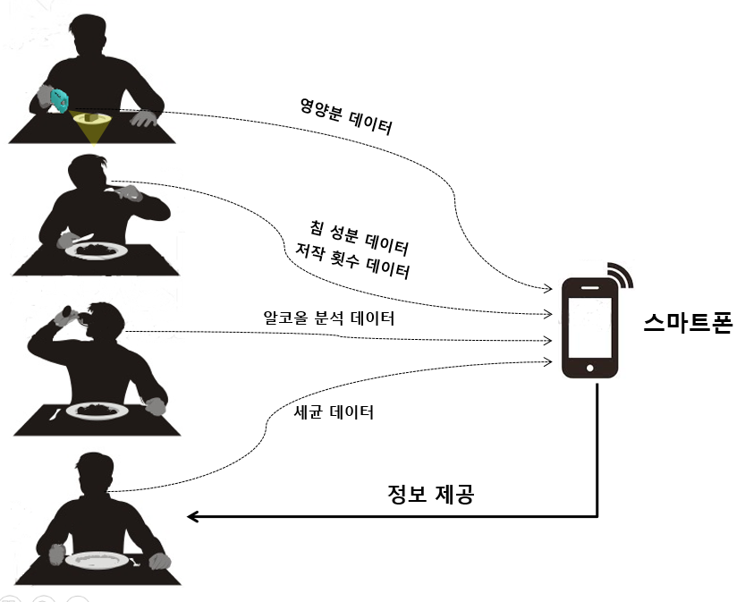

<그림 1> SF Teeth 결과물 형태도

- 알코올 측정 센서를 통해 실시간으로 혈중 알코올 농도를 측정하여 기준치 이상의 혈중 알코올 농도가 측정이 되면 사용자와 사용자가 등록한 지인에게 사용자의 현재 음주 상태를 알려주게되어 적정량의 음주를 할 수 있도록 도와 준다

- 치아 건강 관리 센서를 통해 음식물이 섭취가 되었거나 저작 횟수가 기록이 되었을 때 일정 시간이 지난후, 치아에 있는 세균의 양을 측정하여 기준치 이상으로 세균의 양이 많이 감지 되었을경우 사용자에게 따로 알려주어 좀더 효과적으로 치아를 관리 할 수 있도록 도와준다

- 타액 분석 성분 센서를 통해 사용자가 혈당량을 측정하고 측정된 혈당량이 기준치 보다 높거나 낮을 경우 사용자에게 알려주어 사용자가 건강을 실시간으로 체크 할 수 있게 도와준다

- 저작횟수 측정 센서를 통해 사용자가 음식물을 씹을 때 측정되는 음식물 저작 횟수와 저작 속도를 측정하고 , 이에 따라 사용자에게 올바른 식습간 데이터와 비교하여 사용자의 현재 식습관 데이터를 보여주고, 올바른 식습관을 갖을수 있도록 유도 한다

- 스캐너를 이용하여 식사전 음식물을 스캔하고, 그에 따른 칼로리와 영양분을 분석하여 사용자가 좀더 체계적인 식사를 할수 있도록 도와준다

### 2.2.2 구성도

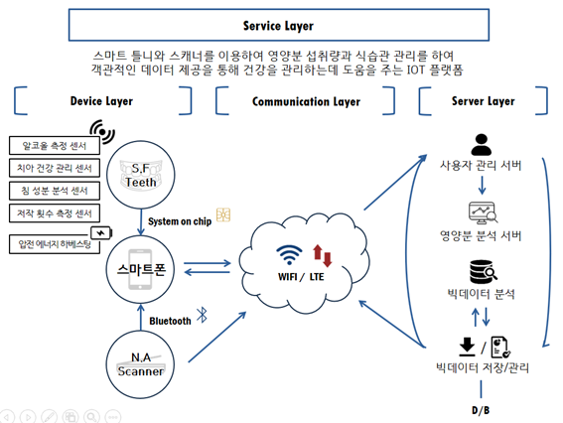

<그림 2> SF Teeth 구성도

S.F Teeth는 다중센서가 부착되어 있으며 사용자가 사용하는 모드에 따라 센서의 전원이 on/off가 설정이 되며 데이터를 측정한다. 센서는 휴대폰으로부터 명령을 받아 실행이 되는 것이 있고 순차적으로 센서가 작동하는 것이 있다. 틀니에 포함된 센서의 리스트는 다음과 같다. <부착센서> -알코올 측정센서 -치아건강 관리 센서 -침 성분 분석 센서 -저작 횟수 측정 센서 -압전 에너지 하베스팅

N.A Scanner는 저전력 레이저를 음식에 쏘아 음식의 각 성분에 따라 다르게 돌아오는 빛(광자, photon)을 스캐너에 내장된 분광기(spectrometer)를 거쳐 빛의 파장별 데이터(스펙트럼, spectrum)를 획득한다. 이후 측정된 데이터를 휴대폰으로 전송하는 기능이 있다.

휴대폰의 경우 S.F Teech와는 통신 및 명령, N.A Scanner와는 통신 그리고 사용자와는 정보의 입력이나 출력을 하는 사용자 인터페이스 역할을 한다.

S.F Teeth System은 1회성 데이터가 아닌 사용자 데이터를 축적, 분석된 데이터를 제공하는 것을 목표로 하기 때문에 서버와 데이터베이스가 필요하며 서버의 기능은 4가지로 분류된다. 첫째, 사용자의 데이터 입출력을 처리하는 서버 둘째, N.A Scanner가 측정하고 휴대폰이 전송한 데이터를 분석하는 서버 셋째, 사용자로부터 기록된 데이터들을 가공하여 유의미한 데이터를 생성하는 빅데이터 분석 서버 마지막으로 사용자의 정보와 빅데이터분석 서버로부터 생산된 데이터들을 저장하는 빅데이터 저장/관리 서버가 존재한다.

## **외부 인터페이스 요구사항**

|  |  |  |  |  |  |
| --- | --- | --- | --- | --- | --- |
| **Req. ID** | **요구사항 내용** | **구현**  **년도** | **출처** | **수행 기관** | |
| UIR. 001 | 스마트폰과 서버는 연결되어야 한다 | 1차년도 | 연구개발 계획서 | 코리아텍 |
| UIR. 002 | S.F Teeth와 스마트폰은 연결되어야 한다. | 1차년도 | 연구개발 계획서 | 코리아텍 |
| UIR. 003 | N.A Scanner와 스마트폰은 연결 되어야 한다. | 1차년도 | 연구개발 계획서 | 코리아텍 |
| UIR. 004 | 스마트폰과 서버는 연결되어야 한다. | 1차년도 | 연구개발 계획서 | 코리아텍 |

## **사용자 기능 요구사항**

|  |  |  |  |  |
| --- | --- | --- | --- | --- |
| **Req. ID** | **요구사항 내용** | **구현**  **년도** | **출처** | **수행 기관** |
| UFR.001 | 스마트 폰에서 스캐너 영양분 분석 콘텐츠  를 선택하면 음식을 섭취 하기전 음식물의 영양분과 칼로리를 알 수 있어야 한다. | 1차년도 | 연구개발계획서 | 코리아텍 |
| UFR.002 | 영양분 분석 데이터 콘텐츠를 선택하면, 하루동안 먹은 양의 영양분 데이터를 보여  주고, 부족한 영양분이 뭐가 있는지 사용자  가 알수 있도록 도와 주어야 한다. | 1차년도 | 연구개발계획서 | 코리아텍 |
| UFR.003 | 알코올 분석 데이터 콘텐츠를 선택하면 현재 사용자의 혈중 알코올 농도가 얼마인  지 알 수 있어야 한다. | 1차년도 | 연구개발계획서 | 코리아텍 |
| UFR.004 | 치아 건강 관리 데이터 콘텐츠를 선택하면 현재 사용자의 치아 건강 상태와 치아 세균  양을 알 수 있어야 한다. | 1차년도 | 연구개발계획서 | 코리아텍 |
| UFR.005 | 타액 건강 관리 데이터 콘텐츠를 선택하면 현재 사용자의 혈당량의 상태를 알수 있고 그에따라 현재 건강상태가 어떤지 사용자가 알수 있어야 한다. | 1차년도 | 연구개발 계획서 | 코리아텍 |
| UFR.006 | 저작횟수 측정 데이터 콘텐츠를 통해 기존  에 저장되어 있는 사용자의 올바른 식습관 데이터를 가지고 현재 사용자의 식사 속도  를 비교하여 사용자가 올바른 식습관을 가  질 수 있도록 실시간으로 도와줄수 있어야 한다. | 1차년도 | 연구개발계획서 | 코리아텍 |
| UFR.007 | 에너지 하베스팅 콘텐츠를 통해 현재 각 센  서들의 배터리가 얼마나 남았는지 실시간으  로 알 수 있어야 하며, 현재 하베스팅이 잘 이루어 지는지 알 수 있어야 한다. | 1차년도 | 연구개발 계획서 | 코리아텍 |

## **사용자 비기능 요구사항**

|  |  |  |  |  |
| --- | --- | --- | --- | --- |
| **Req. ID** | **요구사항 내용** | **구현**  **년도** | **출처** | **수행 기관** |
| UNR.001 | 사용자가 NAscanner를 통해 분석된 데이  터 경과를 10초 이내에 전송 해야 한다. | 1차년도 | 연구개발계획서 | 코리아텍 |
| UNR.002 | 분석된 영양분과 칼로리의 데이터의 오차  율은 5% 이내로 한다. | 1차년도 | 연구개발계획서 | 코리아텍 |
| UNR.003 | 저작횟수 측정의 결과값은 오차율은 5% 이내로 한다. | 1차년도 | 연구개발계획서 | 코리아텍 |

## **제약, 가정 및 의존사항**

* 특허 분쟁의 소지를 사전에 방지하기 위하여 기존 특허와 출원 중인 특허를 분석하여 시스템 설계를 고려한다.
* 알코올 성분 분석 같은 경우에는 기존에 사용되고있는 이동식 단말기의 방법을 초소형 기술로 적용시켜 치아에 부착시킬수 있는 센서를 만든다.
* 현재 구현되어있는 그래핀 나노 센서 , 바이오 센서, 스트레인 게이지 센서를 소형화 시켰을때 정상적으로 작동할수 있어야 한다
* N.A Scanner로 측정된 데이터를 분석하는 알고리즘(Tellspec이 개발한)이 공개되어야 한다.